

ROTINA DE AULA JARDIM I 30-11-2020 (Segunda - feira)

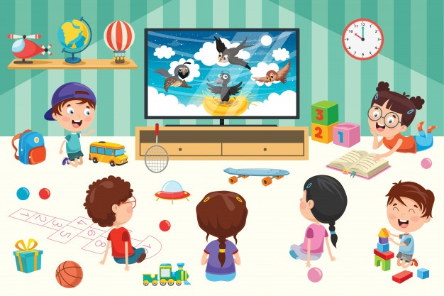

VIDEOS

* Vamos contar com os sapinhos
* Videoaula com as Professoras (link no blog)

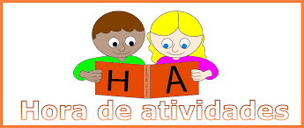

* EXPLORAR EM ATIVIDADES 4

Páginas 57,59



* EXPLORAR PARA CASA 4
* Páginas 43 e 45

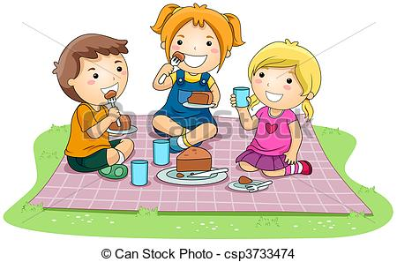

HORA DO LANCHE

* Dica para hora do lanche:
* Bolo
* Suco de sua preferência
* Fruta



**FELIZ SEGUNDA- FEIRA**

HORA DA AULA EXTRA : Aula de Música com o Tio Léo ( link no blog